Отчёт по лабораторной работе №4
Установка и конфигурация операционной системы на виртуальную машину
Архипов Юрий Денисович

Цель работы
Приобретение практических навыков установки операционной системы на виртуальную машину, настройки минимально необходимых для дальнейшей работы сервисов.

Ход работы
1. устанавливаем операционную систему на виртуальную машину, следуя инструкциям из лабораторной работы.
Рис.1 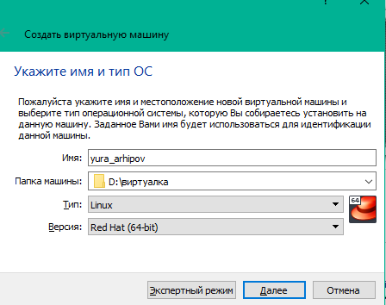
рис.2 

рис.3 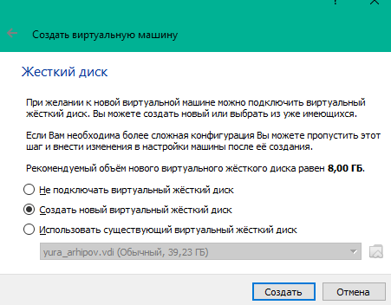
рис.4 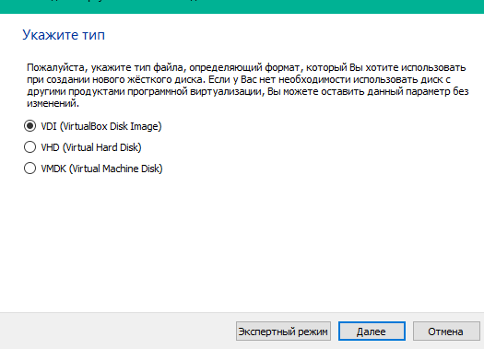
рис.5 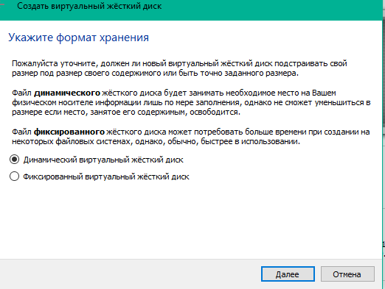
рис.6 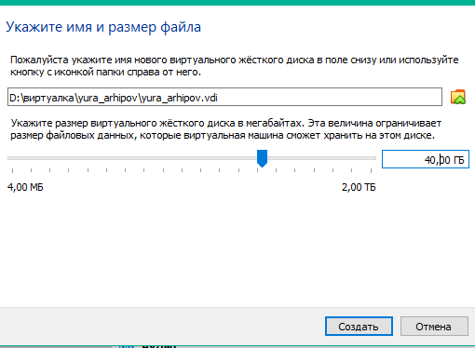
рис.7 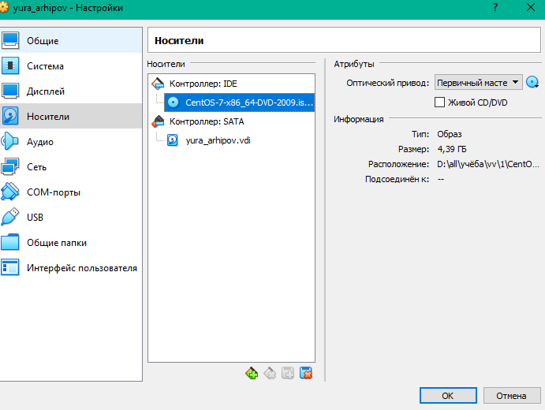
рис.8 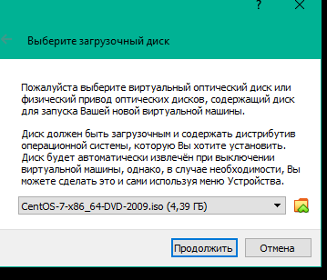
рис.9 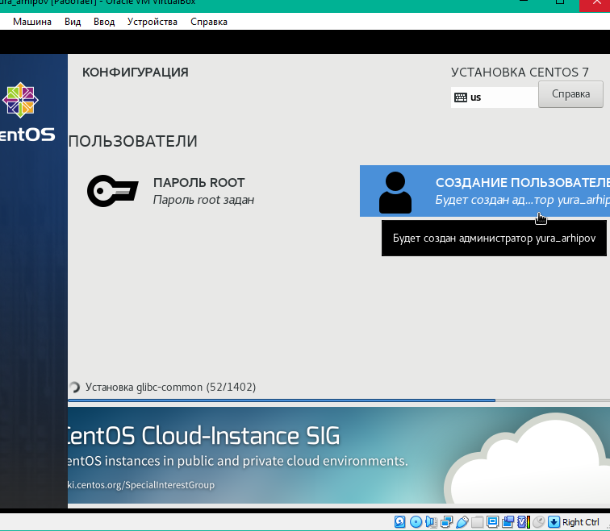
рис.10 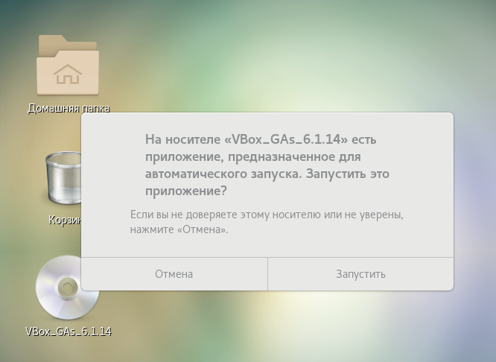
2. получаем нужную информацию, с помощью команд в терминале.

2.1 версия янра Linux (Linux version).
Рис.11
2.2 частота процессора (detected Mhz processor).
Рис.12
2.3 модель процессора (CPU0).
Рис.13
2.4 объём доступной оперативной памяти (Memory available).
Рис.14
2.5 тип обнаруженного гипервизера (Hypervisor detected).
Рис.15
2.6 тип файловой системы корневого раздела.
Рис.16 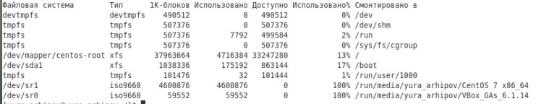
2.7 последовательность монтирования файловых систем.
Рис.17 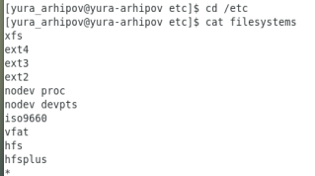
Вывод
Я приобрёл практические навыки установки операционной системы на виртуальную машину, настройки минимально необходимых для дальнейшей работы сервисов.

